Hello Biedronki i Misie :)
Zadania dla Was na najbliższy tydzień:
- na powitanie zaśpiewaj naszą „Hello song”
https://www.youtube.com/watch?v=A1_QLfKg_iw
- przypomnij sobie nazwy zwierzątek domowych:

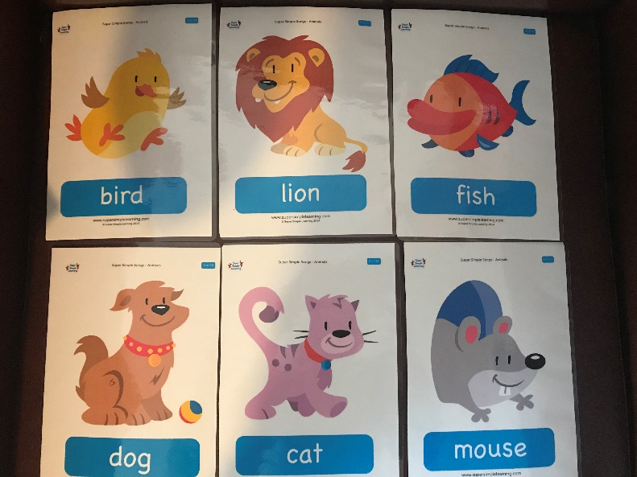

- zaśpiewaj piosenkę o zwierzątkach „I have a pet”:
https://www.youtube.com/watch?v=pWepfJ-8XU0
- jeżeli masz taką możliwość wydrukuj i wykonaj karty pracy:

POKOLORUJ, WYTNIJ I WKLEJ W ODPOWIEDNIM MIEJSCU:

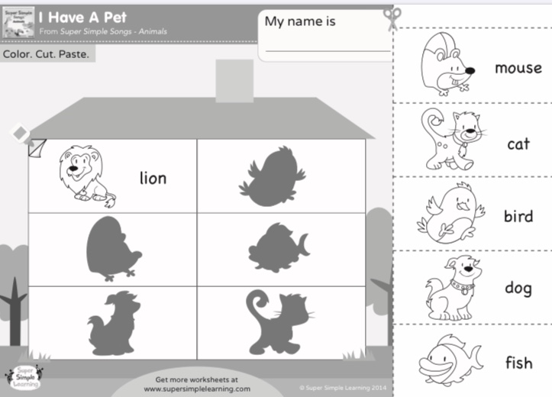

POKOLORUJ:

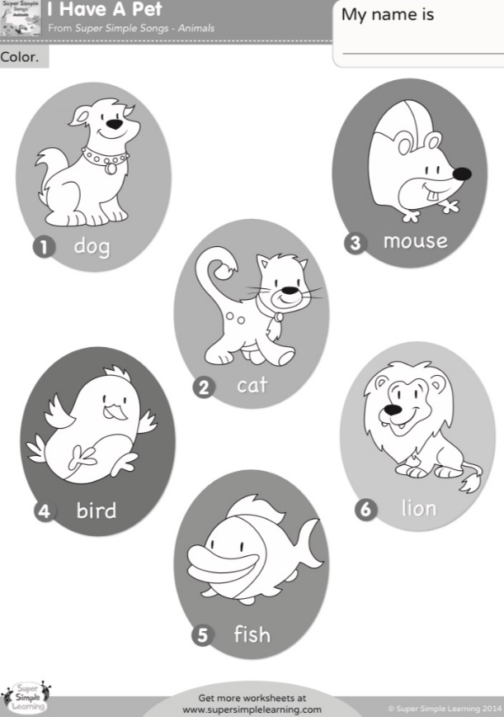

- jeżeli nie masz możliwości wydrukowania kart pracy, wykonaj interaktywne zadanie:
https://www.liveworksheets.com/worksheets/en/English_as_a_Second_Language_(ESL)/Pets/2.8._Pets_-_Let's_Listen_and_Click_qu67342mj
- have fun! :)

Hello Smerfiki i Żabki :)
Zadania dla Was na najbliższy tydzień:
- na powitanie zaśpiewaj naszą „Hello song”
https://www.youtube.com/watch?v=A1_QLfKg_iw
- przypomnij sobie kolory po angielsku:

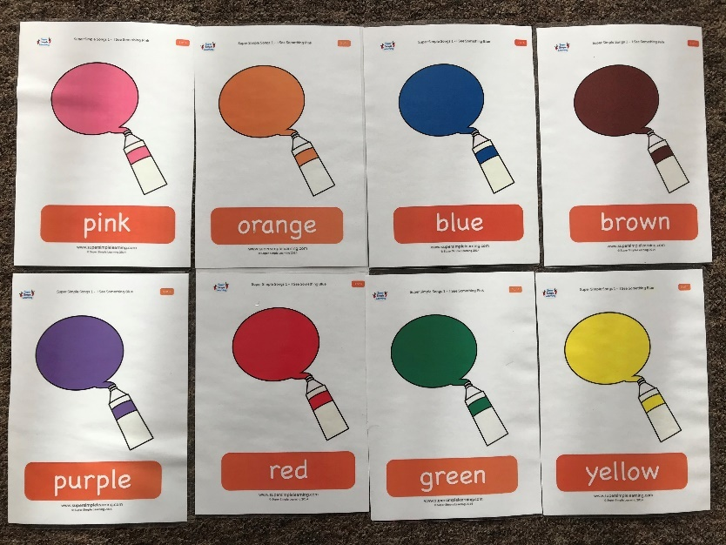

- zaśpiewaj piosenkę „My favourite colour is blue”
https://www.youtube.com/watch?v=zxIpA5nF_LY

- jeżeli masz taką możliwość wydrukuj i wykonaj karty pracy, poproś o pomoc rodziców:

POKOLORUJ:
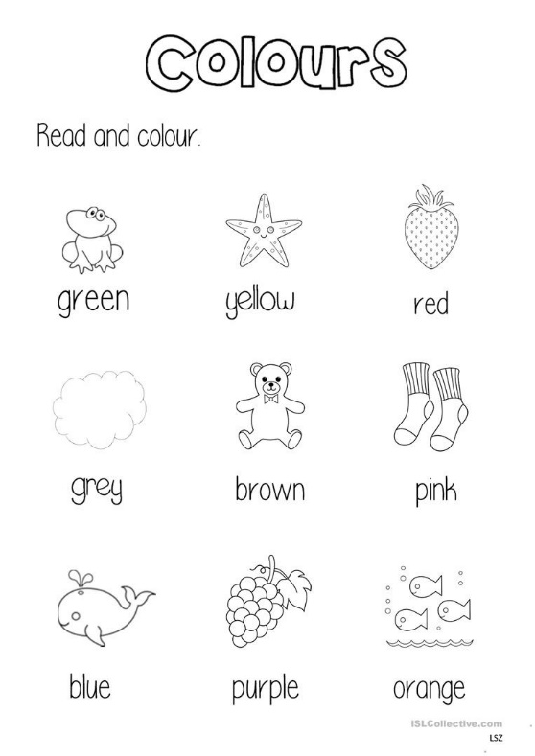

POKOLORUJ ZGODNIE Z NUMERKAMI:

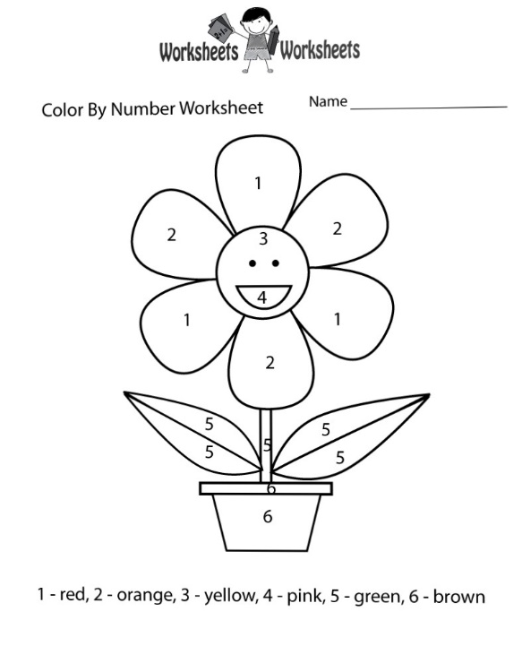

- jeżeli nie masz możliwości wydrukowania kart pracy, wykonaj interaktywne zadanie:
https://www.liveworksheets.com/worksheets/en/English_as_a_Second_Language_(ESL)/Colours/Colours_eh11544nn
- have fun! :)

